Przebiśniegi – wiosenna praca plastyczna na okno
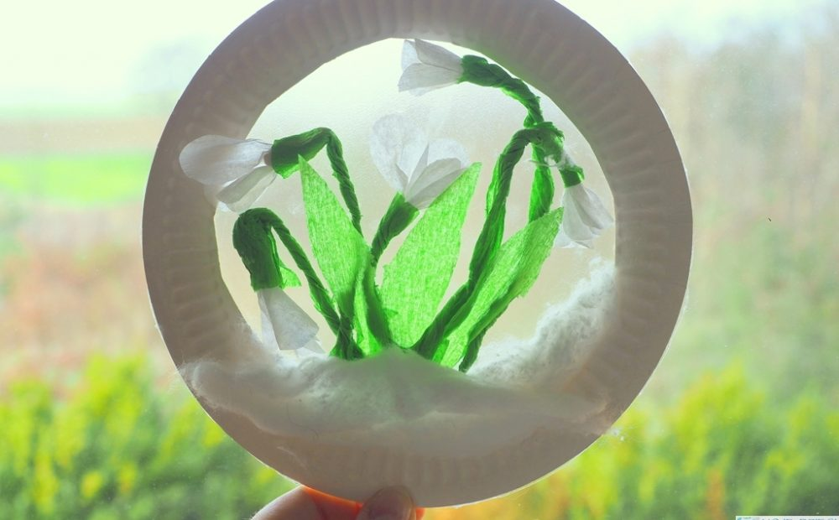
Do wykonania pracy potrzebujesz: białą i zieloną bibułę, watę, klej, nożyczki, papierowy talerzyk lub kartkę z bloku technicznego, szeroką bezbarwną taśmę, lub folię samoprzylepną, kawałek białej plasteliny.
Z papierowego talerzyka wycinamy środek, możesz też wyciąć taką ramkę z kartki
z bloku technicznego. Od spodu podklejamy szeroka bezbarwną taśmę, lub folią, aby przykleić potem w okienku nasze przebiśniegi. Na dole wyklejamy ramkę watą, która imituje nam śnieg.
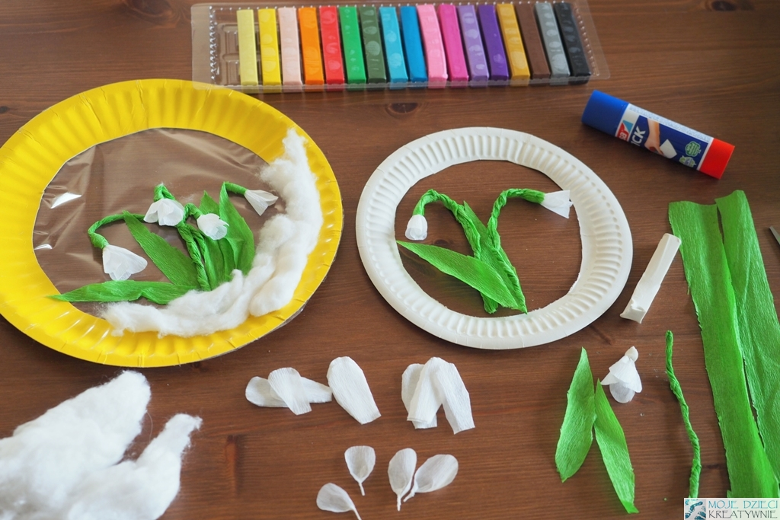

Jak zrobić przebiśniegi z bibuły

Z białej bibuły wycinamy kształt płatków przebiśniegów jak na zdjęciu powyżej.
Na każdy kwiatek wykorzystaliśmy około 4 płatki. Z zielonej bibuły wycinany podłużne liście oraz szerokie paski na ok 2cm i długie na ok 20cm, z których będziemy skręcać potem łodygi.
Płatki chwytamy na dole i skręcamy, następnie łączymy razem ze sobą cztery końcówki skręconych płatków i sklejamy je kulką plasteliny. Zobacz na zdjęciach poniżej.
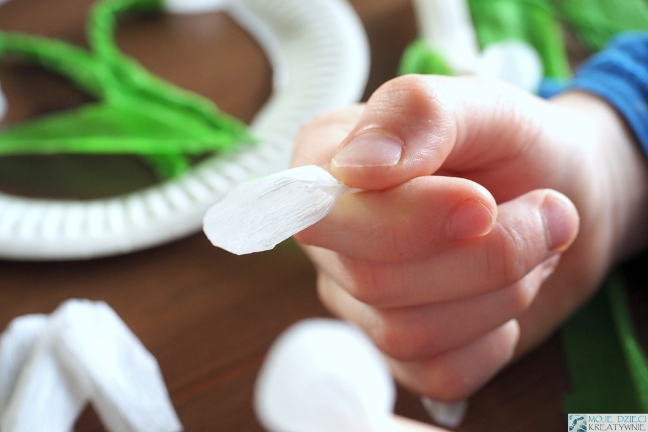
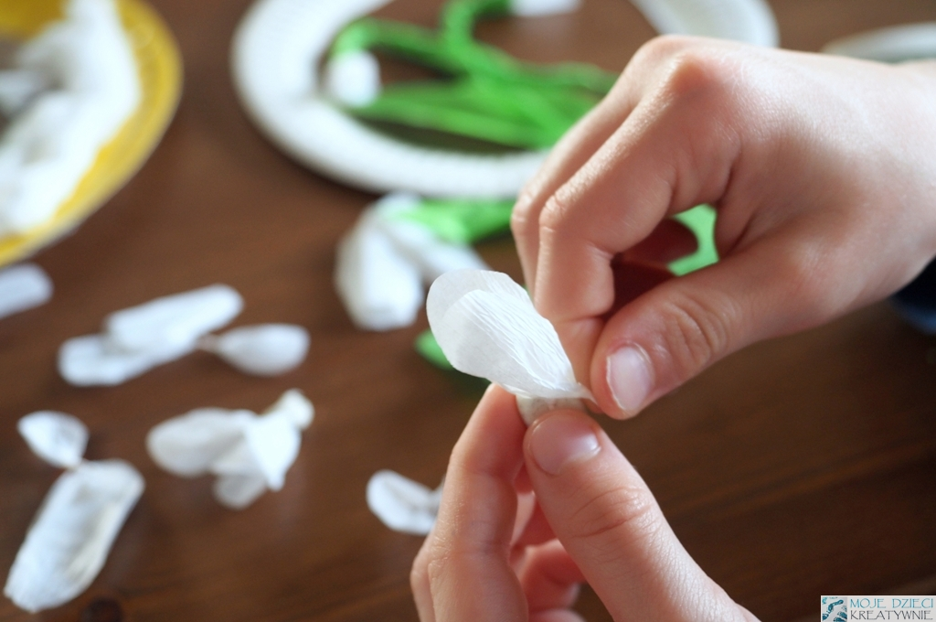
Teraz długi zielony pasek bibuły składamy na pół, przykładamy do plastelinowej kulki
z płatkami i zaczynamy skręcać łodygę.
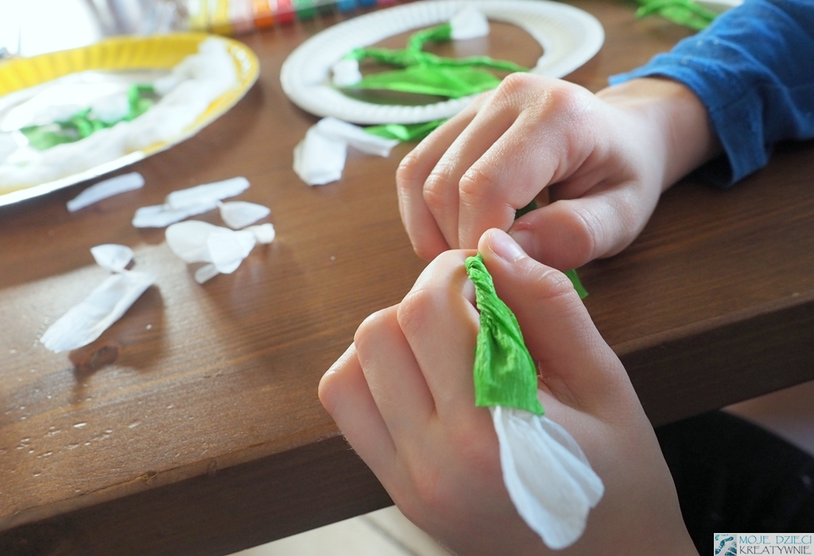
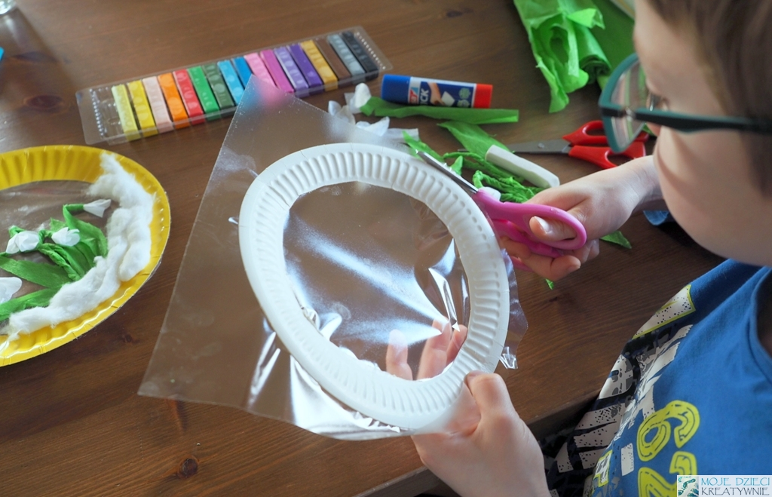
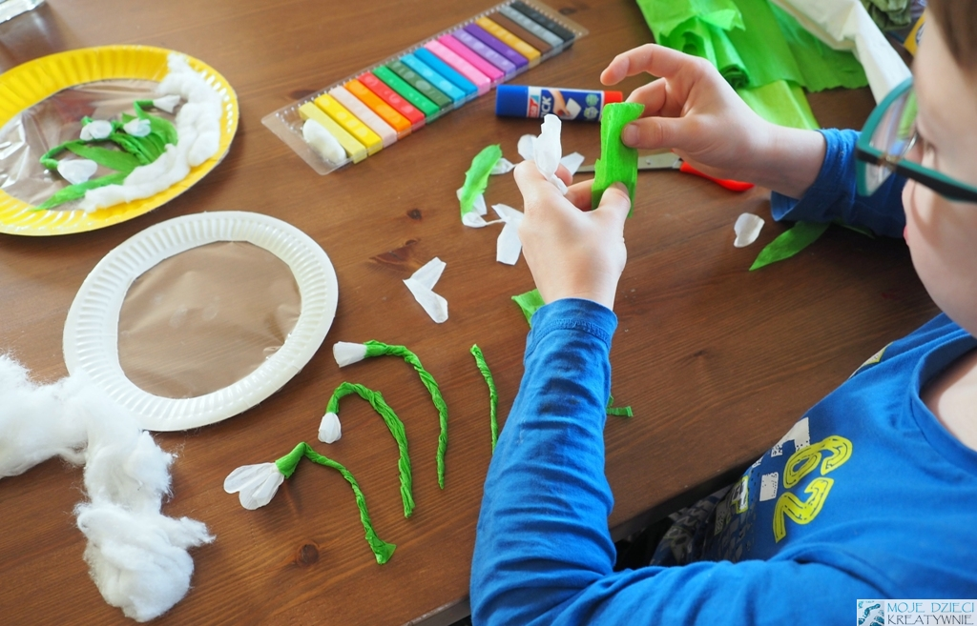
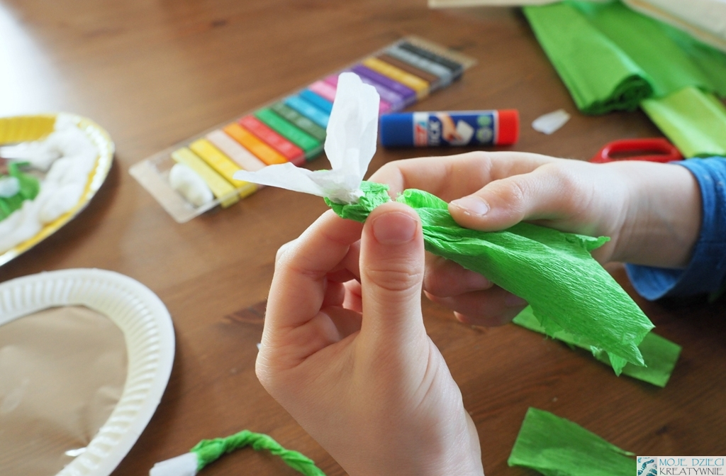
Kolejny ostatni etap to ułożenie gotowych kwiatków i liści w naszej ramce i powieszenie dekoracji w oknie.
